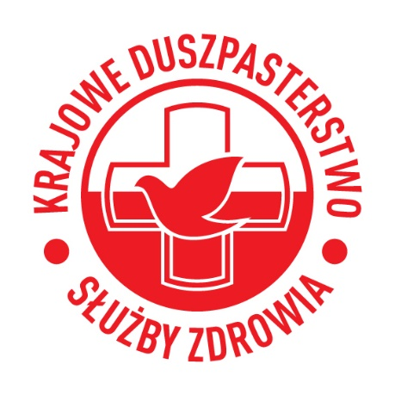
Warszawa, 12 maja 2020 roku

Drogie Pielęgniarki i Pielęgniarze,

Dzisiejszy dzień to wyjątkowa data w Waszym kalendarzu, uroczyście wybrzmiewająca w perspektywie Międzynarodowego Roku Pielęgniarki i Położnej.
Stefan kardynał Wyszyński mówił: Nie wystarczy podejść do chorego z wiedzą, doświadczeniem, pilnością i sumiennością. Trzeba mu okazać serce!
Wasze serca zostały wybrane. Jak powie Wasza koleżanka, Hanna Chrzanowska: Dobrze pamiętam moich chorych, bo naprawdę ich kochałam, sama sobie tego nie uświadamiając.
Bądźcie przepełnieni radością z tego, że stoicie po stronie człowieka słabego, chorego i cierpiącego. Dziękujemy Wam za odwagę trwania na Waszych stanowiskach, zwłaszcza w obecnym trudnym czasie.
Niech nie zabraknie Wam ludzkiej życzliwości, która dodaje skrzydeł w dawaniu siebie.

/-/ ks. Arkadiusz Zawistowski
Krajowe Duszpasterstwo Służby Zdrowia

